**МИНОБРНАУКИ РОССИИ**

**Санкт-Петербургский государственный**

**электротехнический университет**

**«ЛЭТИ» им. В.И. Ульянова (Ленина)**

**Кафедра МОЭВМ**

**ОТЧЕТ**

**по лабораторной работе №2**

**по дисциплине «Программирование»**

**Тема: Управляющие структуры**

|  |  |  |
| --- | --- | --- |
| Студент гр. 6303 |  | Филиппенко Д. |
| Преподаватель |  | Берленко Т.А. |

Санкт-Петербург

2016

**Цель работы.**

Написать функцию-меню, на вход которой может подаваться число ch, одно из значений 0, 1, 2, 3 и массив целых чисел размера n.

В зависимости от аргумента, функция должна выводить следующее:

* 0 : максимальное число в массиве
* 1 : минимальное число в массиве
* 2 : сумму всех четных элементов
* 3 : число повторов нулевого элемента в массиве (не включая в это количество сам элемент)

Иначе необходимо вывести строку "Данные некорректны"

**Ход работы.**

**1.** Создали файл menu.c

* Функция menu в качестве аргумента принимает значения элемента меню, массив чисел размером n и число элементов в массиве.

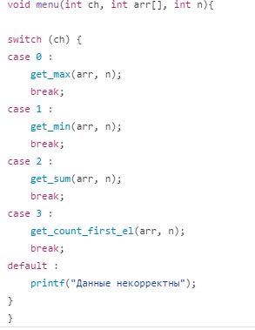

* Если значение меню равно 0, то вызывается функция get_max, находящая максимальное число в массиве

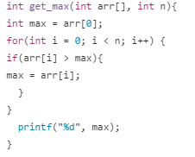

* Если значение меню равно 1, то вызывается функция get_min, находящая минимальное число в массиве

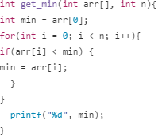

* Если значение меню равно 2, то вызывается функция get_sum, вычисляющая сумму всех элементов массива

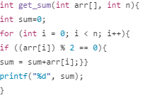

* Если значение меню равно 3, то вызывается функция get_count_first_el, вычисляющая число повторов нулевого элемента в массиве (не включая в это количество сам элемент)

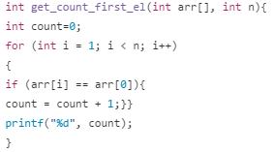

**2.** Отправка проекта в репозитрий git.

* Исходный файл был добавлен в локальный репозиторий git командой

<git add>. Далее командой <git commit> были зафиксированы изменения в проекте.

* Командой <git push origin filippenko_lr2> последний commit был отправлен на удаленный репозиторий

**Вывод.**

Данная работа позволила опробовать различные действия с управляющими структурами